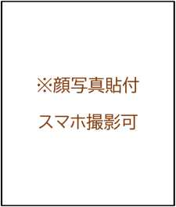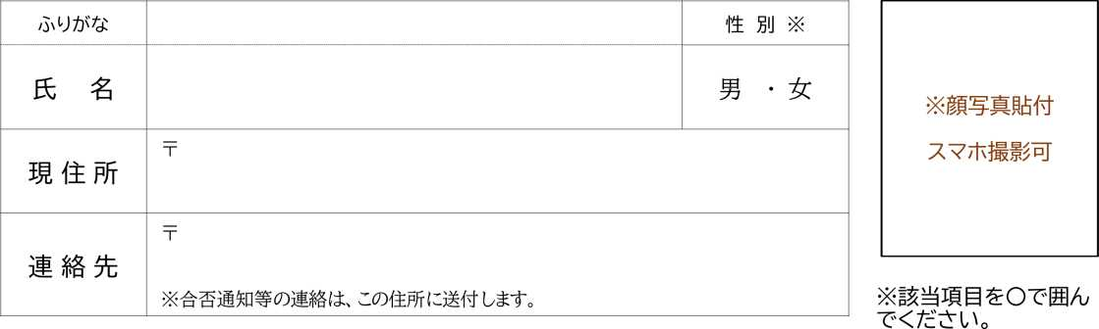

|  |  |  |  |  |  |
| --- | --- | --- | --- | --- | --- |
| 携帯電話 |  | | | 生年月日 | 年　　月　　日（　　歳) |
| メール |  | | | 配偶者※ | 有　・　無 |
| 趣　味 |  | | | 特　技 |  |
|  | | | | | |
| 学 歴 | | | | | |
| 年 月 | | 高校卒業 | | | |
| 年 月 | | 卒業　・　卒業見込　※ | | | |
| 年 月 | | 卒業　・　卒業見込　※ | | | |
| 年 月 | | 卒業　・　卒業見込　※ | | | |
|  | | | | | |
| 職　　　 歴 | | | | | |
| 年　　 月〜　　　年　　 月 | | |  | | |
| 年　　 月〜　　　年　　 月 | | |  | | |
| 年　　 月〜　　　年　　 月 | | |  | | |
| 年　　 月～　　　年　　 月 | | |  | | |

|  |  |
| --- | --- |
| 賞　罰 |  |
| 保　有　資　格 | |
| 年 月 |  |
| 年 月 |  |
| 年 月 |  |
| 年 月 |  |

|  |
| --- |
| ◆あなたの「強み」は何ですか。 |
|  |

|  |
| --- |
| ◆「学生時代に最も熱中したこと」または「現在、夢中になっていること」は何ですか。 |
|  |

|  |
| --- |
| ◆志望動機についてご記入下さい。 |
|  |

|  |
| --- |
| ◆自己ＰＲ（「地域にどんな貢献ができるか」という視点でご記入して下さい。 |
|  |